DJEČJI VRTIĆ LEKENIK

JELOVNIK
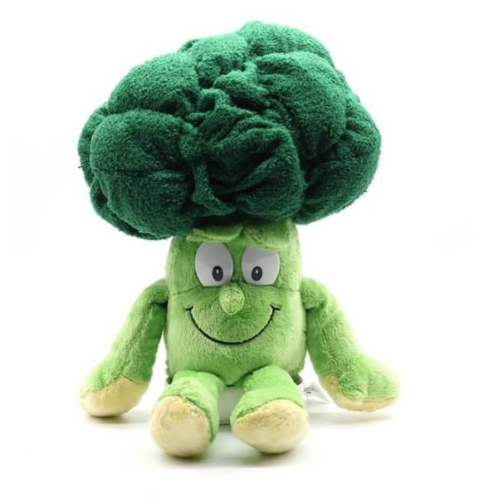
06.12.-10.12.2021.

PONEDJELJAK
Doručak- kruh sa sjemenkama, mliječni namaz ili margo i marmelada, čaj
Voćni obrok- banana
Ručak- juha od celera, šztukle sa sirom
Užina- čokoladna tortica

UTORAK
Doručak- raženi kruh, maslac i med ili voćne žitarice, bijela kava
Voćni obrok- kruška
Ručak- varivo od graha sa kiselom repom i suhim mesom i buhtle s pekmezom
Užina- štapići od povrća

SRIJEDA
Doručak- polubijeli kruh, topljeni sir ili žitne pahuljice, mlijeko
Voćni obrok- mandarine
Ručak- špagete bolognese, kupus slata
Užina- jogurt s komadićima voća

ČETVRTAK
Doručak- žgannci s jogurtom ili zobene pahuljice
Voćni obrok- narandža
Ručak- juha od rajčice, složenac od iverka s povrćem
Užina- puding od vanilije i čokolade

PETAK
Doručak- fini domaći kruh, čokoladne pahuljice ili čokoladni namaz, kakao
Voćni obrok- jabuka
Ručak- bistra juha, pileći medaljon s restanim krumpirom,kiseli kupuas
Užina- voćni mix

Jelovnik sastavili: kuharice Horvatinec/Golub i zdravstveni voditelj Alen Sadiković
Vrtić zadržava pravo izmjene jelovnika.

